Для кого школа, для нас дом родной!!!
С 04.0213по 09.02.13 в нашей школе проводилась неделя самопознания и психологии.
«Моя школа – мой родной дом».
Неделя Самопознания и Психологии в школе:
Цель: познакомить с планом проведения психологической недели, заинтересовать темой недели, создать интригу, нацелить на активное участие в проведении недели.
Задачи:
1. расширение знаний о науке «психология», предмете «самопознание» роли и месте психологических знаний в жизни человека;
2 приурочить неделю самопознания и психологии ко дню рождения С.А. Назарбаевой.
3. формирование чувства успешности;
4. формирование у школьников чувства единения;
Форма проведения:
1. Конкурс стенгазет и коллажей по параллелям;
2. Конкурс рисунков, сочинений;
3. Уроки самопознания;
4. Психологические игры;
5.Круглый стол;
6. Классный час;
Принципы построения «Недели самопознания и психологии в школе».
При общем планировании недели мы исходили из нескольких рабочих принципов.
1. Целостность и законченность, то есть психологически очерчены начало и конец, основная идея и девиз дня;
2. Цикличность и преемственность, то есть каждый день является продолжением предыдущего. Каждый день несет, в том, числе, и определенную информацию для размышления;
3. Мероприятия, запланированные на неделю, охватывают наибольшее количество школьников и педагогов и почти не затрагивают учебно – воспитательный процесс.
4. Общая психологическая атмосфера. В общешкольных играх и акциях могут принять участие не только учащиеся школы, но и педагоги, родители, а также все работники школы.
Кадровое обеспечение:
· Педагог – психолог;
· Классные руководители;
· Инициативная группа учащихся 9 – 11 классов.
Категория участников:
учащиеся 1-11 классов, педагоги школы.
Сроки проведения: С 4.02. по 08.02.2013 г.
Оформление:
1. Надпись в холле школы «Неделя самопознания» и план мероприятий на неделю.
2. Дерево настроения
3. Стенгазеты и коллажи на темы: «Моя школа- мой родной дом», газеты посвящённые дню рождения С.А.Назарбаевой.
4. «Радио -линейка».
5. Школьный забор на тему: «Забор психологической разгрузки».
В целом можно считать ,что неделя прошла удачно. Общая психологическая атмосфера была доброжелательной, позитивной. В общешкольных играх и акциях могли принять участие не только учащиеся школы, но и педагоги, родители, а также все работники школы. Каждый день нёс, определенную информацию для размышления.
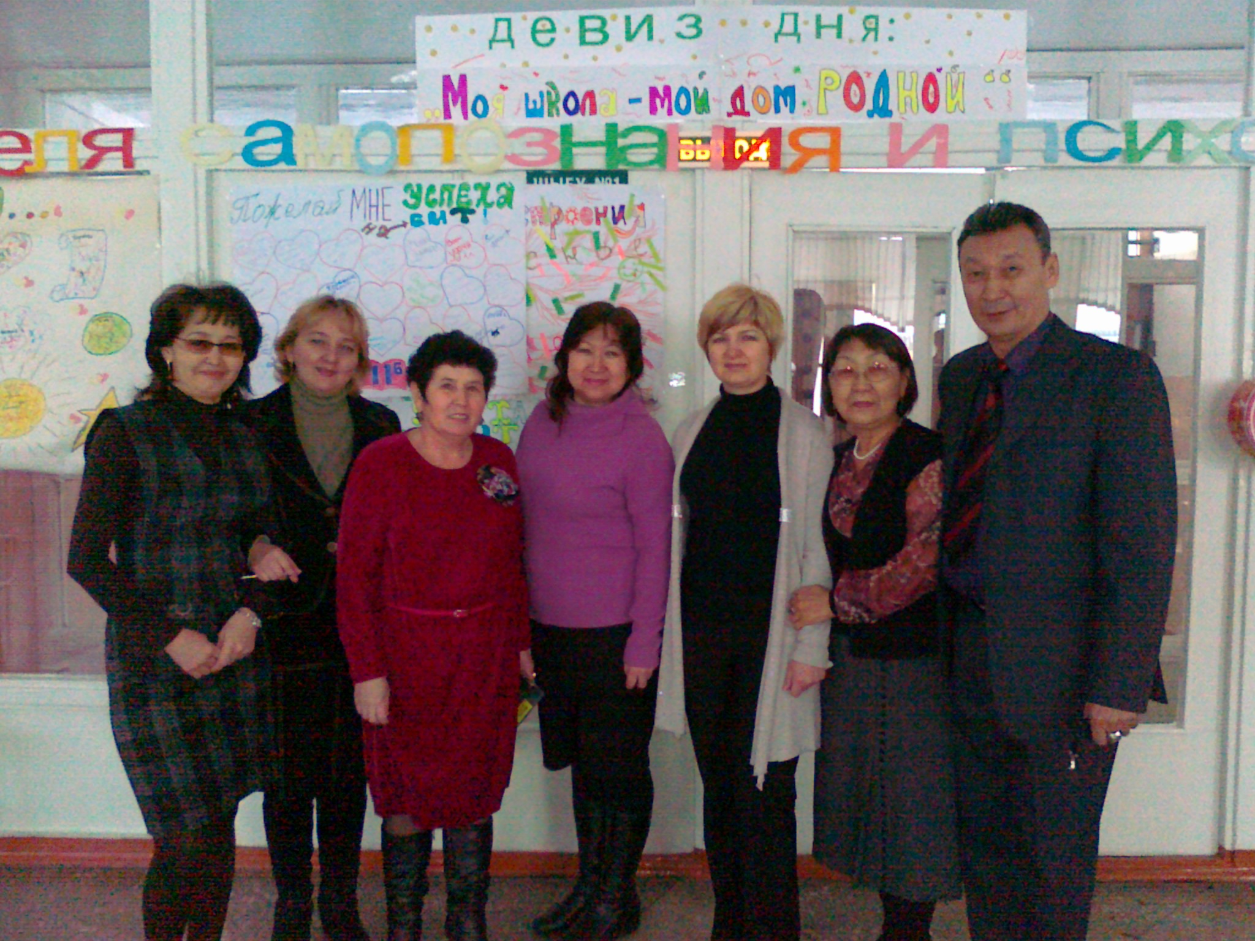

Не забыты были именинники, всю неделю звучали поздравления по школьному радио. Инициативная группа вручала небольшие подарки.
Понедельник прошёл под девизом: «Пусть в жизни не будет чёрных полос! »
Все входящие в школу все, увидели «Дерево настроений », и где и смогли отметить своё настроение, 44% учащихся пришли в школу с отличным настроением, 40% ,с нормальным,16 %с плохим. В этот день состоялась радио- линейка посвящённая открытию недели самопознания и психологии.

В этот день прошли классные часы, посвящённые недели самопознания и психологии.
В 3 «б» прошёл классный час о дружбе. Ребята с интересом принимали участие. И на этом мероприятии дети с удовольствием и большой радостью через своё творчество показали и доказали, насколько они дружны.
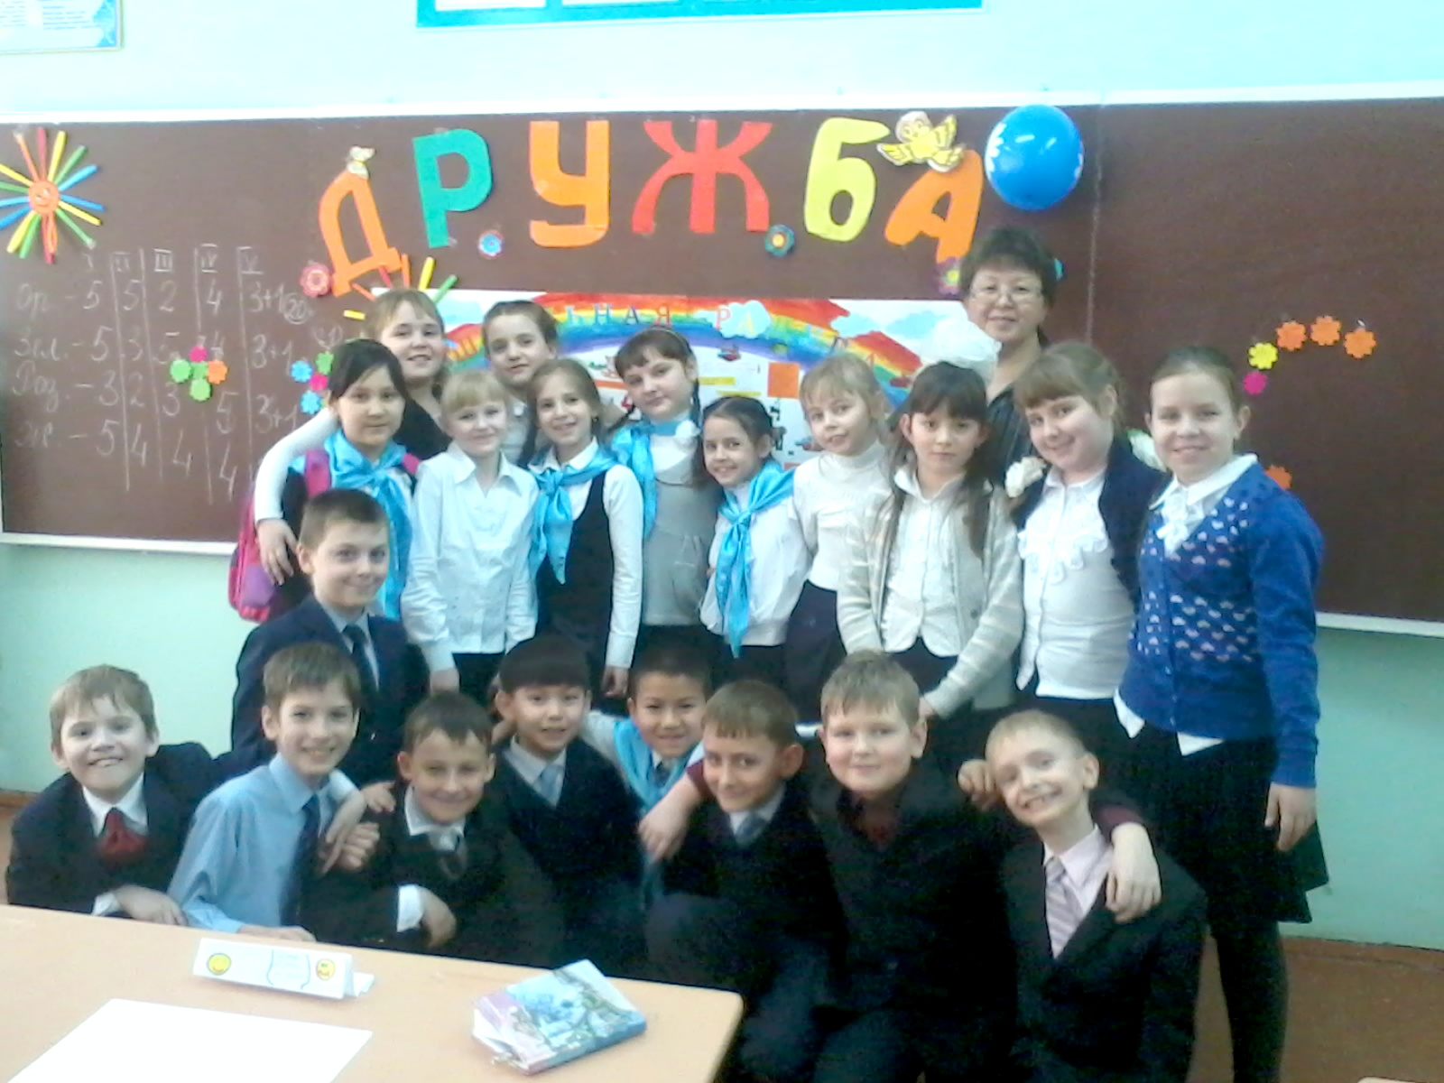
А 2 «в» классе во время викторины «Самый, самый», дети узнали друг о друге очень много интересного. Как это здорово, когда с тобой в одном классе учатся самые, самые, самые…

Библиотекарем школы была проведена викторина о профессиях в младшем звене.

Вторник прошёл под девизом: «А кому сейчас легко?» Все стали свидетелями выросшего «Забора психологической разгрузки», где учащиеся могли написать то, что тревожит, волнует.
В это день учащиеся 2-8 классов представили свои коллажи, приуроченные к неделе самопознания и психологии.
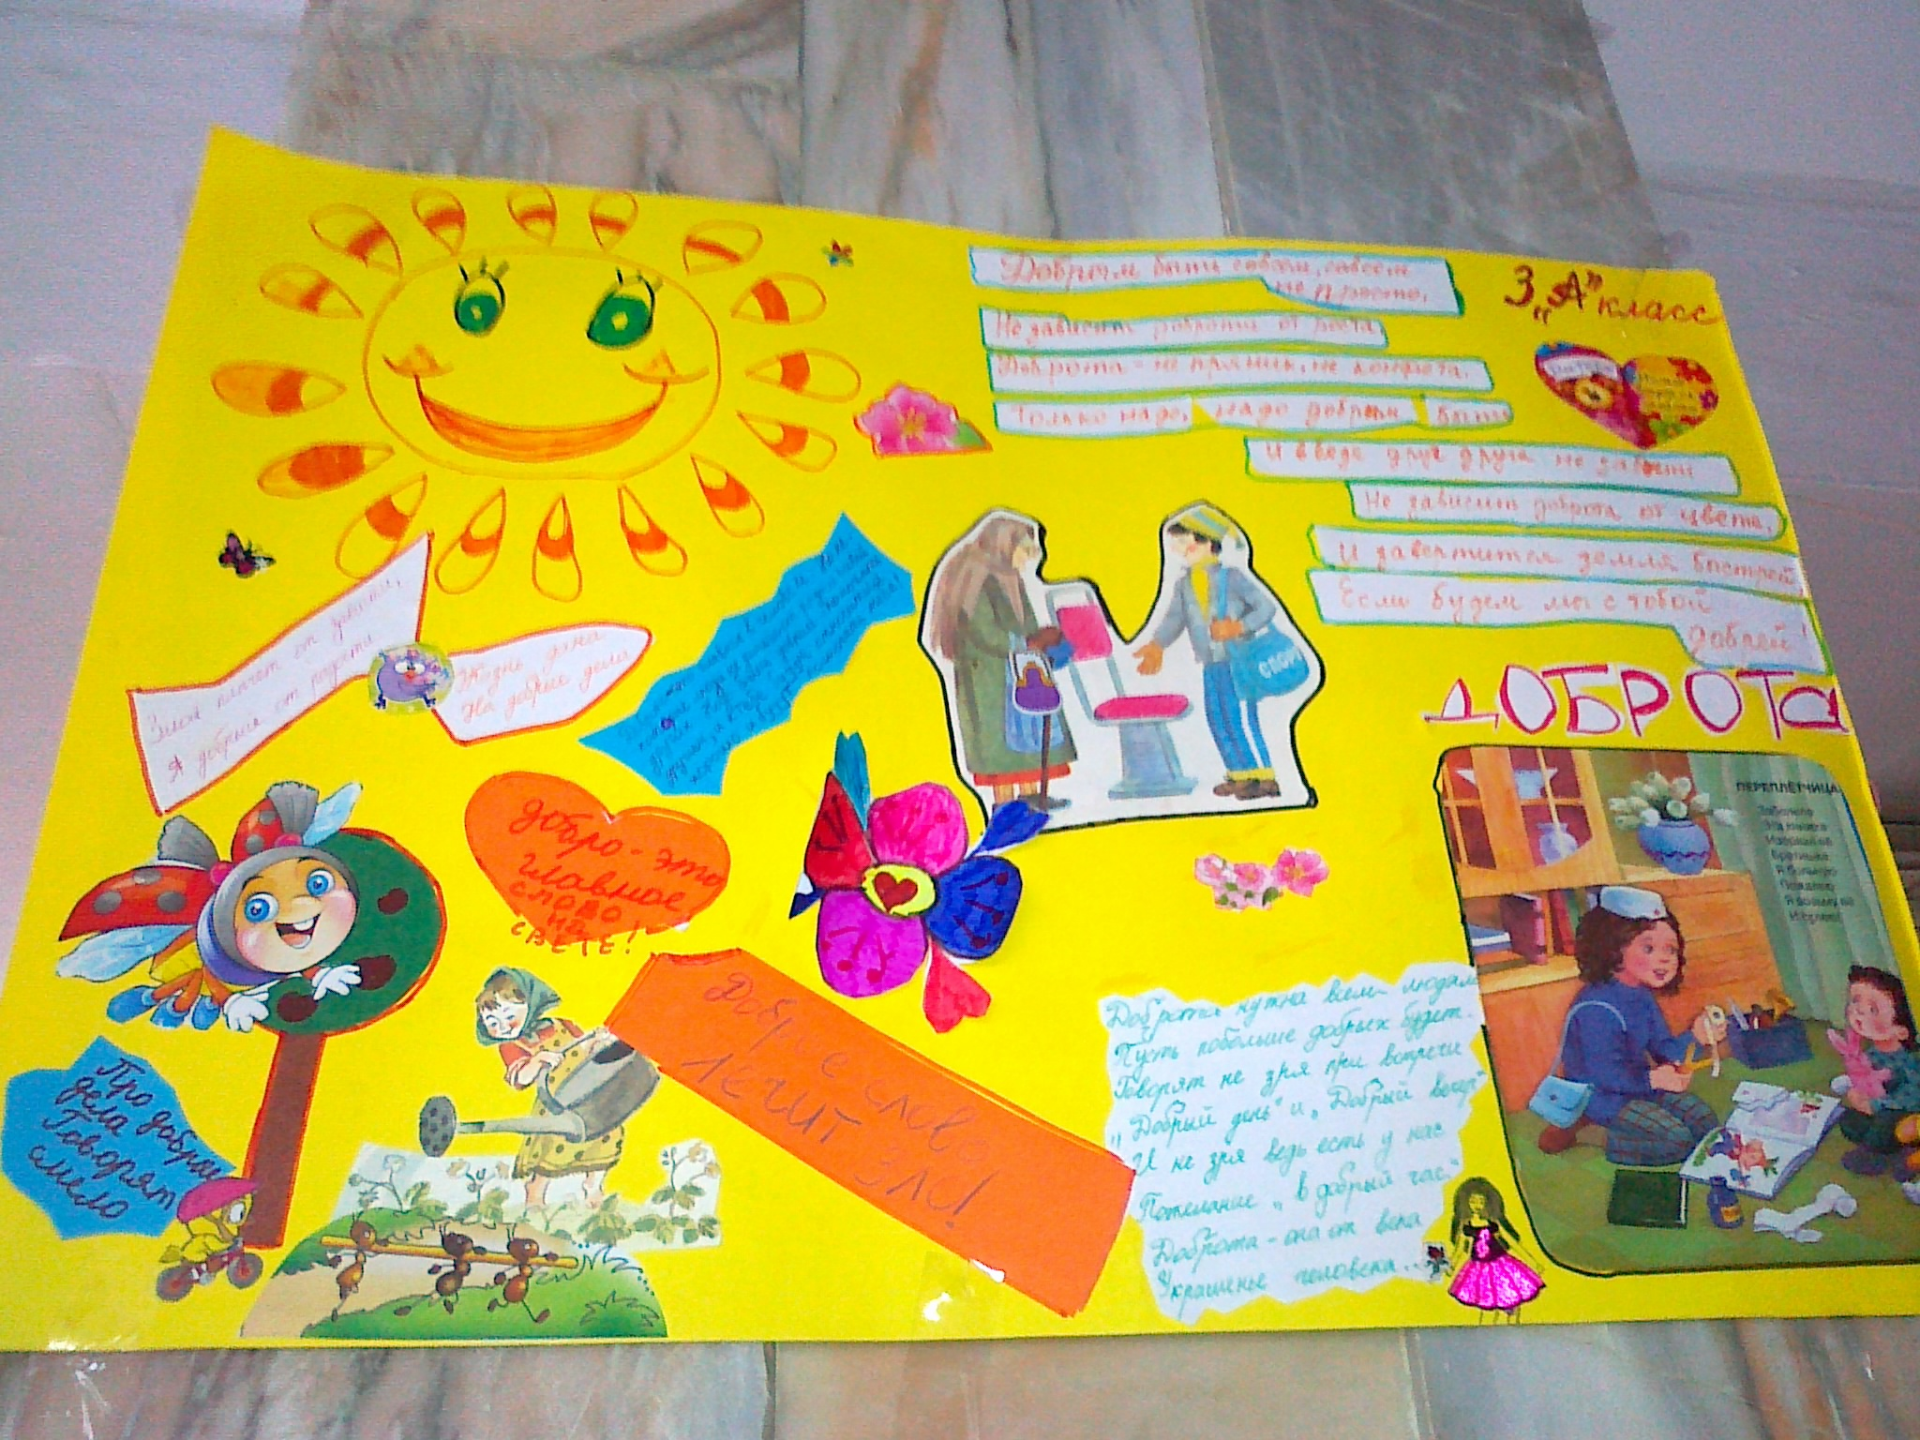
Социальный педагог Мадиярова Л.К. провела игру с учащимися среднего звена: «Насколько ты знаком с профессиями».

В этот день Сулейменовой К.Н. провела беседу с 8-9 классами на тему: «Мой профессиональный выбор».
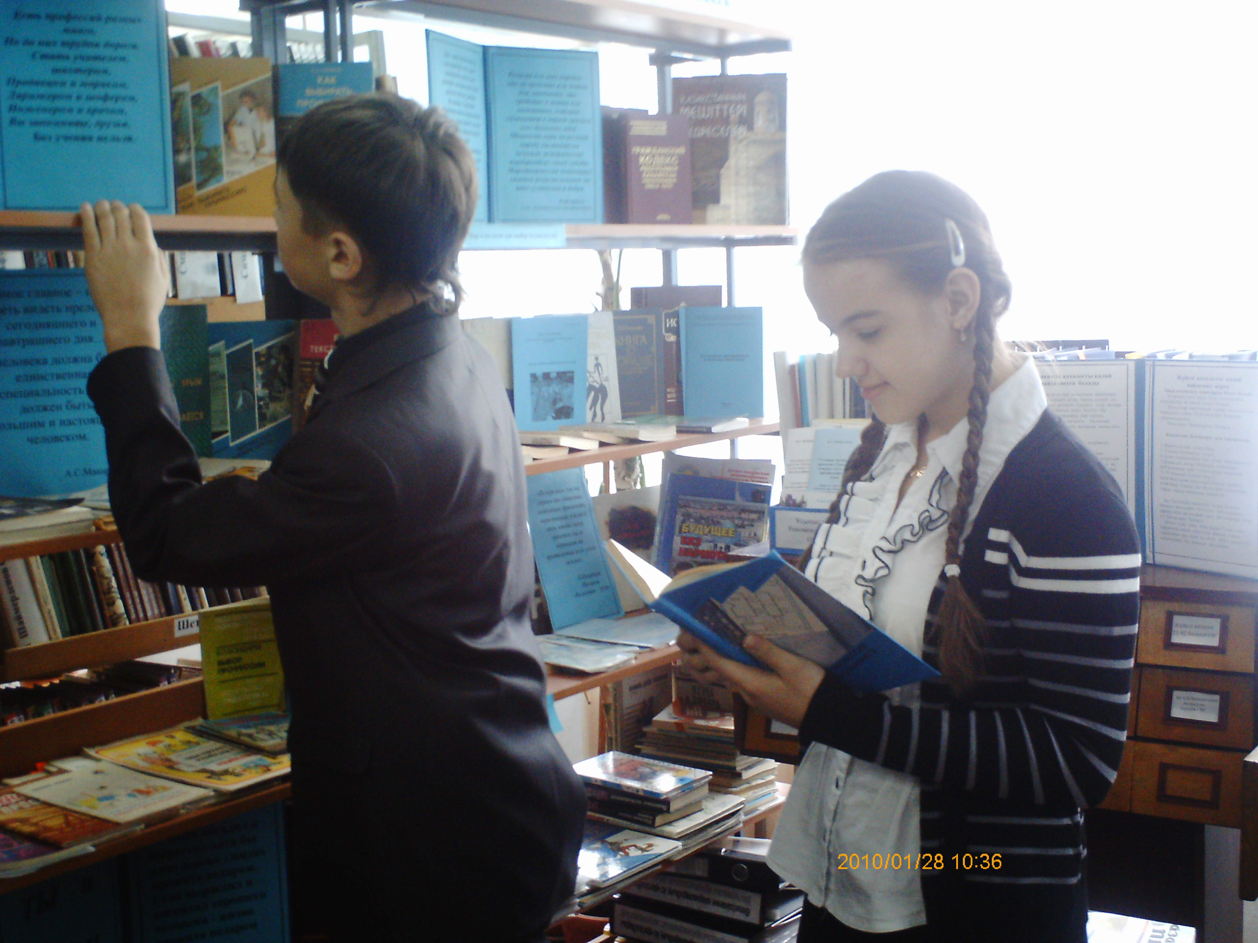
Среда прошла под девизом: « Я выбираю дружбу»
Среда началась с весёлого ажиотажа ,старта общешкольной игры «Следопыт». Ребята бегали по школе считая ступеньки и фонтанчики, задавали вопросы учителям, узнавали любимое блюдо вахтеров. И т.п.
Игра «Следопыт» позволяет решать самые различные задачи:

-обучение детей навыкам коллективной деятельности, самоорганизации;

-развитие коммуникативных умений;

-сплочение детского и общешкольного коллектива;

-поднятие общего эмоционального тонуса;

Сценарий проведения «Следопыта»: участники получают бланк со списком вопросов, ведущий оговаривает время, предоставленное на выполнение задания.
На психологическом заборе учащимся предлагалось заполнить предложение:
Например, «Настоящий друг – это тот…», «Друзья всегда…», «Я могу дружить с такими людьми, которые…», «Со мной можно дружить потому, что».
Этот же день интересно прошёл открытый урок 8 «г» классе «Алтын жүрек анамыз» ,учитель Сыздыкова С.С.
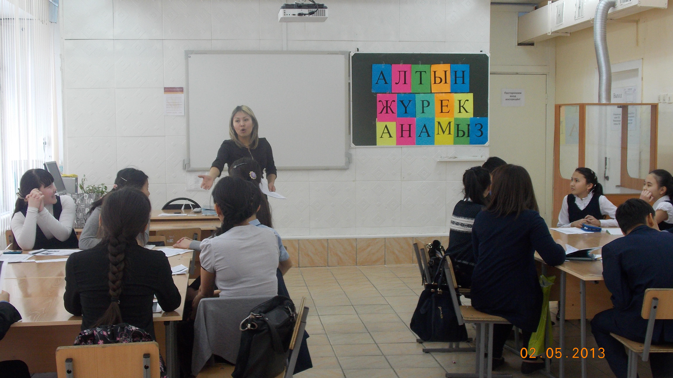

Четверг прошёл под девизом: «Вместе мы сила».
«Пожелай мне успеха на ЕНТ», где все желающие могли оставить свои пожелания для учащихся 11-х классов.
Многие учащиеся школы приняли участие в игре «Волшебный ларец». Инициатива группа в течении дня на переменах предоставляла ребятам право выбора лота из пакета с различными пожеланиями. Данная акция вызвала всплеск позитивных эмоций.
В рамках недели самопознания и психологии для учащихся 9-х классов был проведён круглый стол под названием « Дорога в завтра», посвящённый профессиональному самоопределению.
Его участниками были учащиеся, родители, классные руководители.

Девизом пятницы стал: « Как здорово быть счастливым».В фойе школы на плакатах « Я выбираю», участникам необходимо было оценить какие из жизненных ценностей считаются наиболее важными.
Суббота день подведения итогов недели самопознания и психологии.

Хочется выразить огромную благодарность, кто участвовал в проведении недели « Самопознания и психологии. Это и учителя самопознания, соцпедагог, библиотекари. Отдельная благодарность Саваровскому Владимиру Владимировичу.
При проведении анализа недели были отмечены как достоинства ,так и недостатки:
1.Неделя проходила доброжелательной эмоциональной обстановке.
2. Учителями самопознания были вовремя сданы тематические газеты, посвященные неделе самопознания. Творческие работы детей украшали всю неделю фойе школы.
3. Большой охват детей как активных участников всех игр и акций.
4. Большое количество внеклассных мероприятий, которые сопутствовали эмоциональному подъему и осознанию детьми целей проведения данной недели.

